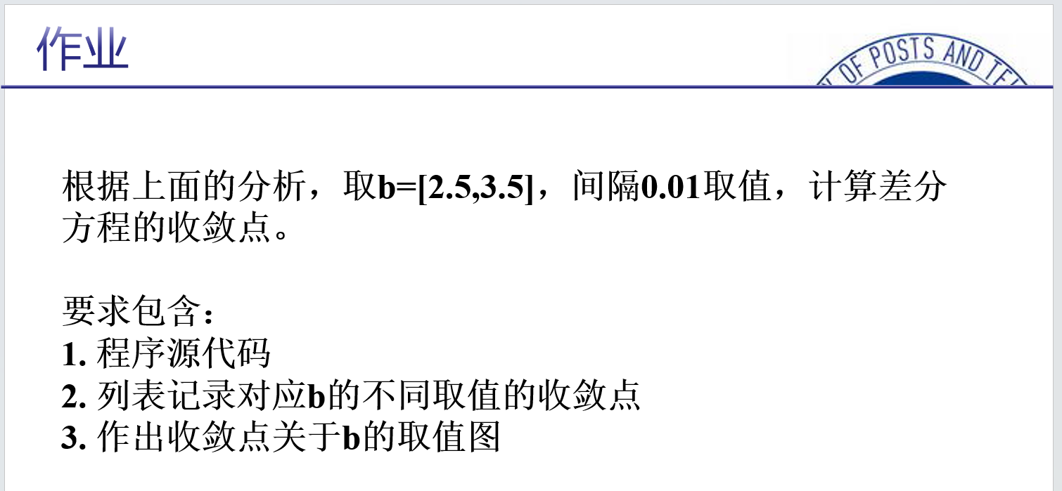

差分方程： $x_{k+1}=bx_{k}\left(1-x_{k}\right)$,初值 $x_{0}=0.2$， $b∈\left[2.5, 3.5\right]$，b的取值间隔为0.01。

由前面课件中的分析可知，b=3.55时，x有8个收敛点，所以当 $b∈\left[2.5, 3.5\right]$ 时，x的收敛点不超过8个，即需要打印输出的收敛点不超过8个，不妨令打印输出的点为k=92~100。

matlab代码如下：

clc;

clear all;

close all;

x=0.2;

b=2.5;

k=0;

figure

while b<=3.5

while k<=92

b

x

k

x=x*b*(1-x);

k=k+1;

end

while k<=100

b

x

k

x=x*b*(1-x);

a=plot(b,x,'-ro','MarkerSize',4,'LineWidth',2);

xlabel('b','FontName','Times New Roman','FontSize',15);

ylabel('Convergence Point','FontName','Times New Roman','FontSize',15);

set(gca,'FontName','Times New Roman','FontSize',15,'LineWidth',2);

hold on;

k=k+1;

end

x=0.2;

k=0;

b=b+0.01;

end

将命令行窗口内输出的部分数据整理成如下表格：

|  |  |  |  |  |
| --- | --- | --- | --- | --- |
| k | b=2.5000 | b=3.0000 | b=3.3000 | b=3.5000 |
| 0 | 0.2000 | 0.2000 | 0.2000 | 0.2000 |
| 1 | 0.4000 | 0.48 | 0.5280 | 0.5600 |
| 2 | 0.6000 | 0.7488 | 0.8224 | 0.8624 |
| 3 | 0.6000 | 0.5643 | 0.4820 | 0.4153 |
| … | … | … | … | … |
| 92 | 0.6000 | 0.6421 | 0.4794 | 0.3828 |
| 93 | 0.6000 | 0.6424 | 0.8236 | 0.8269 |
| 94 | 0.6000 | 0.6892 | 0.4794 | 0.5009 |
| 95 | 0.6000 | 0.6426 | 0.8236 | 0.8750 |
| 96 | 0.6000 | 0.6890 | 0.4794 | 0.3828 |
| 97 | 0.6000 | 0.6429 | 0.8236 | 0.8269 |
| 98 | 0.6000 | 0.6888 | 0.4794 | 0.5009 |
| 99 | 0.6000 | 0.6892 | 0.8236 | 0.8750 |
| 100 | 0.6000 | 0.6426 | 0.4794 | 0.3828 |

源程序运行得到如下图像：

